Dãy 4 Quản lý hóa đơn
USE CASE DIAGRAM
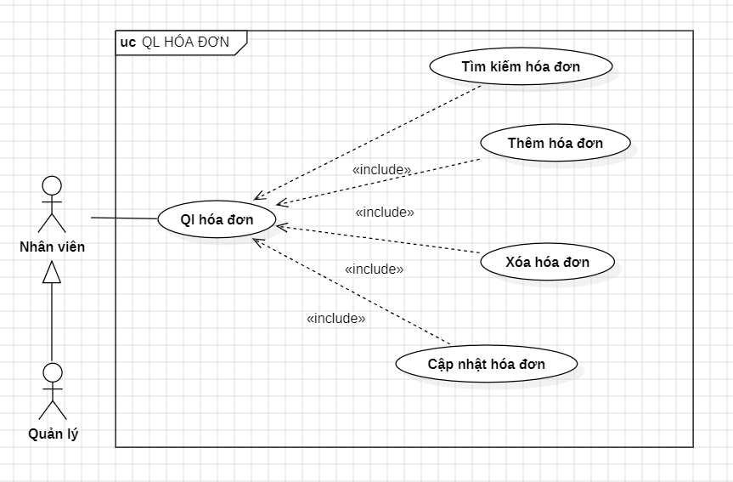
SEQUENCE DIAGRAM

